Câu 1:
Hình 1
a)
Vẽ VTC của mạch
- $v_{GS}<V_{TN}=1.2V$: MOSFET hoạt động ở trạng thái cut-off
$$⟹ i_{D}=0⟹ v_{DS}=V_{DD}=16V$$
- $v_{GS}=V_{TN}$ : MOSFET hoạt động ở trạng thái saturation (bão hoà)
$$⟹ i_{D}=\frac{1}{2}×K_{n}{\left(v_{GS}-V_{TN}\right)}^{2}$$
$$⟹ v_{DS}=V_{DD}-\left(R_{D}+R_{S}\right)×\frac{1}{2}×K_{n}{\left(v_{GS}-V_{TN}\right)}^{2}$$
$$⟹ v_{DS}=16-14.375{\left(v_{GS}-1.2\right)}^{2}$$
- $v_{GS}≥{\left.v_{GS}\right|}_{v_{DS}={v_{DS}}_{sat}}$ : MOSFET hoạt động ở trạng thái triode
$$⟹ i_{D}=K_{n}\left[\left(v_{GS}-V_{TN}\right)v_{DS}-\frac{{v_{DS}}^{2}}{2}\right]=$$
$$⟹ v_{DS}=V_{DD}-\left(R_{D}+R_{S}\right)×K_{n}\left[\left(v_{GS}-V_{TN}\right)v_{DS}-\frac{{v_{DS}}^{2}}{2}\right]$$
$$v_{DS}={v_{DS}}_{sat}=v_{GS}-V_{TN}$$
$$⟹ v_{GS}=V_{TN}+\frac{\sqrt{2V_{DD}\left(R_{D}+R_{S}\right)×K_{n}}-1}{\left(R_{D}+R_{S}\right)×K_{n}}$$
$$⟹ v_{GS}=2.22V$$
$$⟹ i_{D}=0.13mA$$
- Điểm chuyển:
$$V_{i}=V_{GS}+V_{S}=V_{GS}+I_{D}R_{S}=6.51 V$$

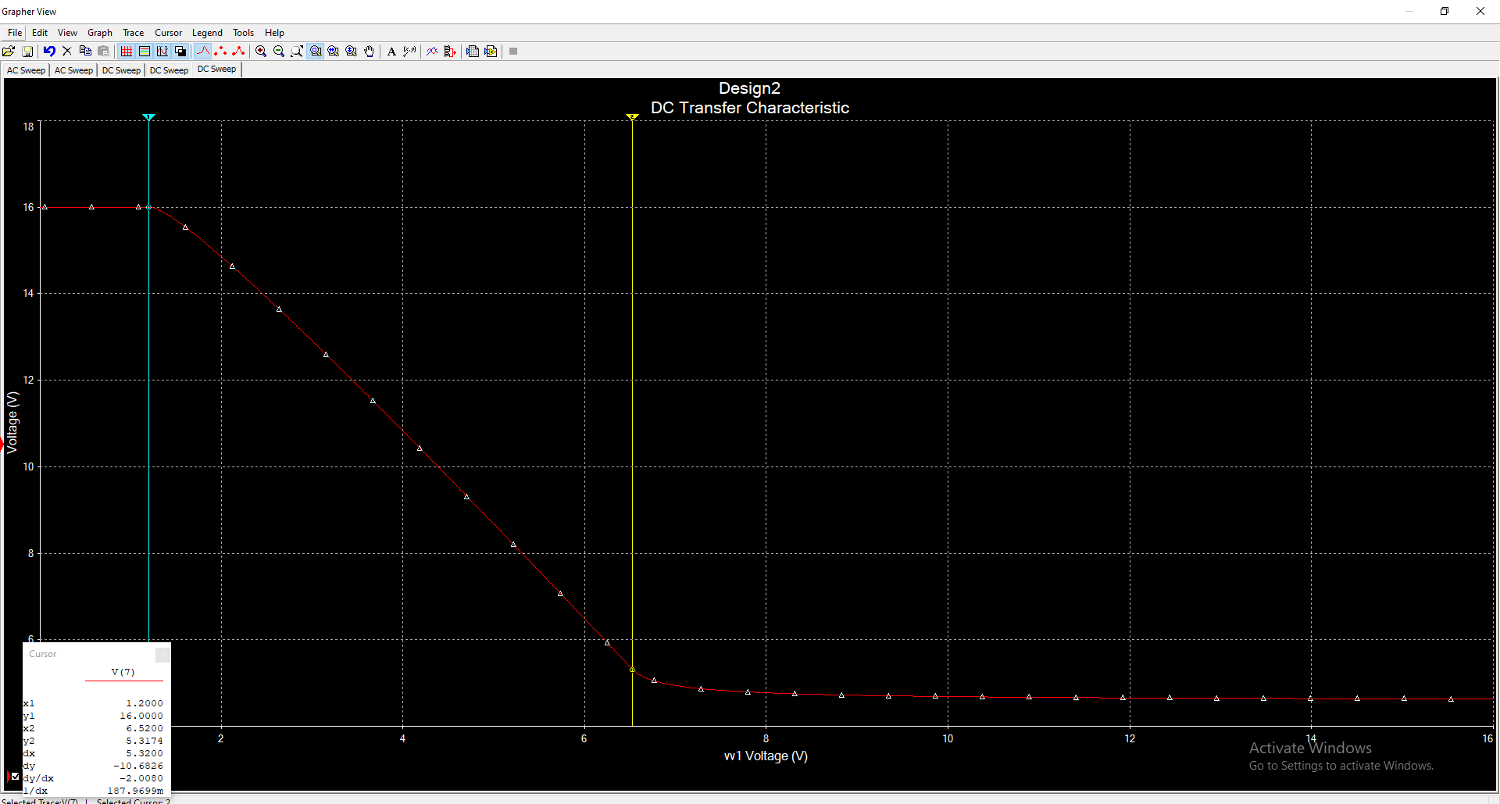
Hình 1: VTC của mạch
Tìm điểm hoạt động Q
$$V_{G}= V_{DD}∙\frac{R_{1}}{R_{1}+R_{2}}=16×\frac{500}{500+1400}=4.21 V$$
$$V_{DS}=V_{DD}-\left(R_{D}+R_{S}\right)×\frac{1}{2}×K_{n}{\left(V_{GS}-V_{TN}\right)}^{2}$$
$$V_{S}=I_{D}∙R_{S}$$
$$⟹ V_{GS}=V_{DD}∙\frac{R_{1}}{R_{1}+R_{2}}-\frac{1}{2}×K_{n}{\left(V_{GS}-V_{TN}\right)}^{2}×R_{S}$$
$$⟹ V_{GS}=16∙\frac{500}{500+1400}-\frac{1}{2}×0.25×33×{\left(V_{GS}-12\right)}^{2}$$
$$⟹ V_{GS}=1.94 V$$
$$V_{DS}=V_{DD}-\left(R_{D}+R_{S}\right)×\frac{1}{2}×K_{n}{\left(V_{GS}-V_{TN}\right)}^{2}$$
$$⟹ V_{DS}=16-115×0.5×0.25×\left(1.94-1.2\right)=8.13 V$$
$$I_{DQ}=\frac{1}{2}K_{n}{\left(V_{GS}-V_{TN}\right)}^{2}$$
$$⟹ I_{DQ}=\frac{1}{2}×0.25×{\left(1.94-1.2\right)}^{2}=0.068 mA$$
Vậy điểm làm việc Q là : $\left(I_{DQ},V_{DS}\right)=\left(0.068 mA,8.13 V\right)$
- Kiểm chứng kết quả
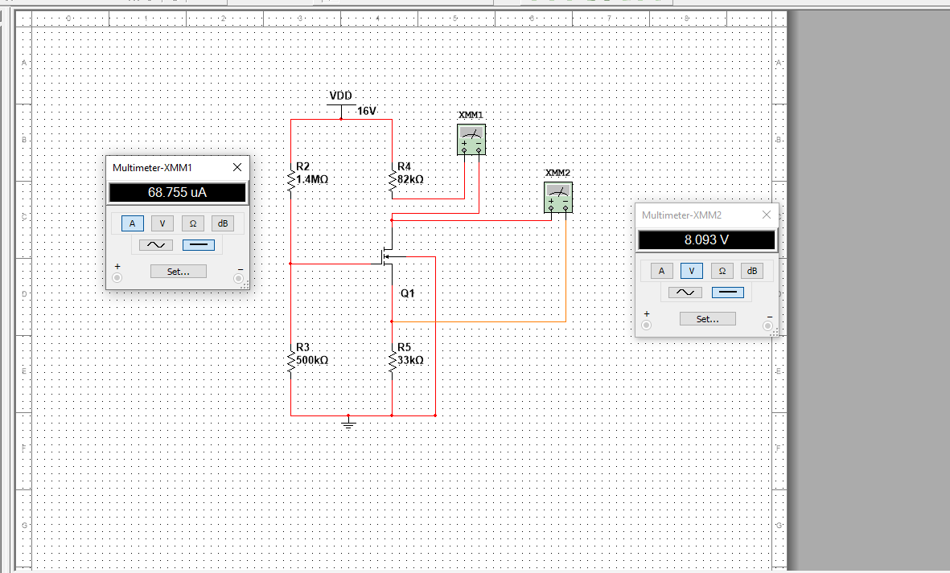

b)
$$R_{i}=R_{1}//R_{2}=\frac{500×1400}{500+1400}=368.42 kΩ$$
$$R_{o}=R_{D}=82 kΩ$$
$$g_{m}=\frac{2I_{DQ}}{V_{GSQ}-V_{TN}}=0.184 mS$$
$$A_{vo}=-g_{m}R_{D}=-15.088 V/V$$
$A_{v}=A_{vo}×\frac{R_{L}}{R_{o}+R_{L}}=-15.088×\frac{470}{82+470}=-12.85 V/V$
$$G_{v}=A_{vo}×\frac{R_{L}}{R_{o}+R_{L}}×\frac{R_{i}}{R_{o}+R_{i}}=-15.088 ×\frac{470}{82+470}×\frac{368.42}{1+368.42}=-12.81 V/V$$
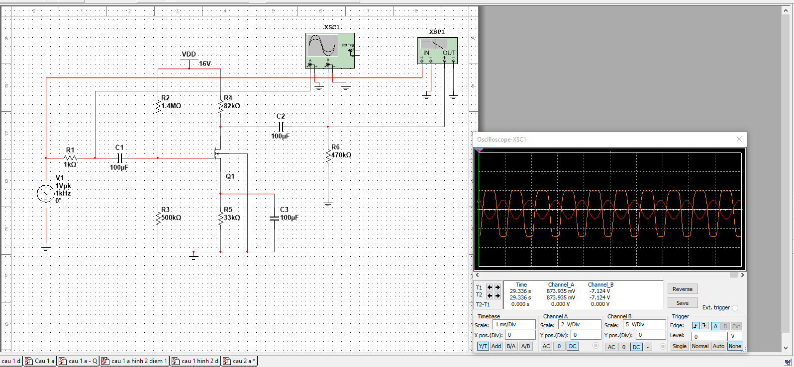
Hình 3: Dạng sóng ngõ vào, ngõ ra của mạch
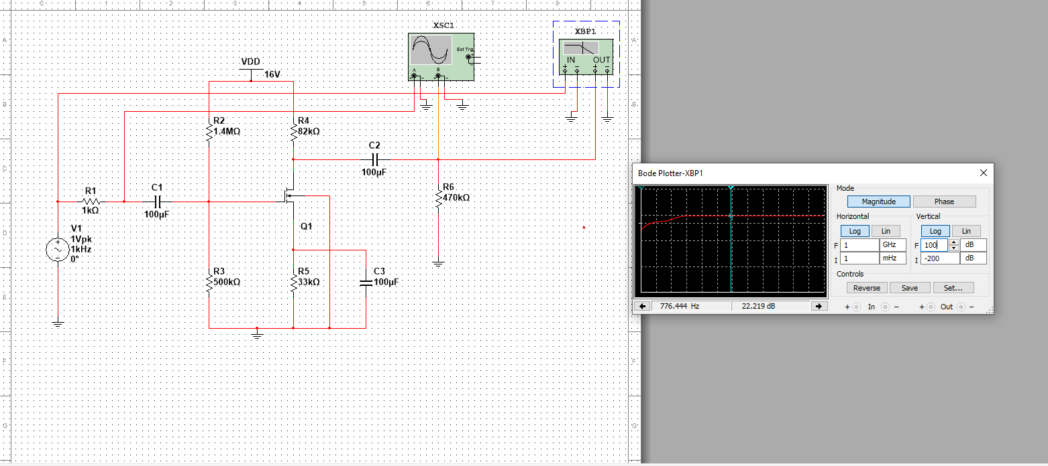
Gv
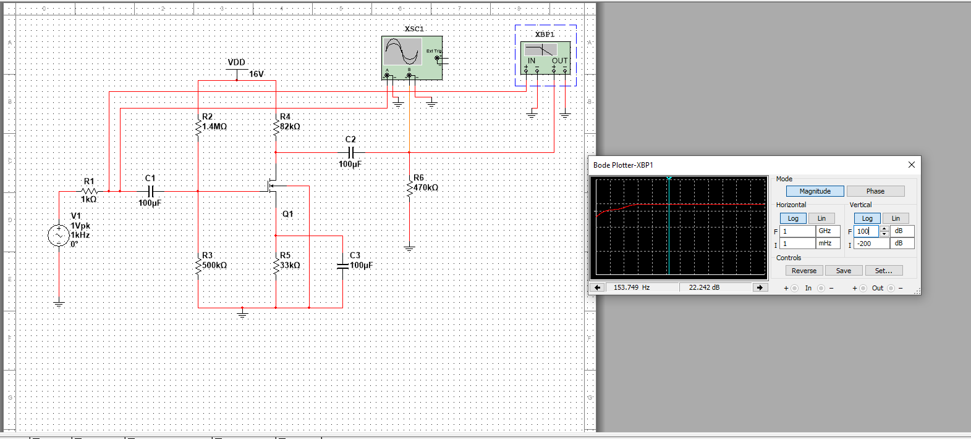
Av
c) Từ VTC, ta nhận thấy:
$${a_{v_{ds}}}_{Max}=8.13-1.02=7.11V$$ ${⟹a_{v_{gs}}}_{Max}=\frac{{a_{v_{ds}}}_{Max}}{\left|A_{v}\right|}=\frac{7.11}{12.85}=0.55 V$

d)
- Xét ảnh hưởng tụ $C_{1}$: $R_{C_{1}}=R_{1}+R_{in }$
$$⟹ω_{p_{1}}=\frac{1}{C_{1}(R_{1}+R_{in})}$$
- Xét ảnh hưởng tụ $C_{2}$: $R_{C_{2}}=R_{3}+R_{D }$
$$⟹ω_{p_{2}}=\frac{1}{C_{2}(R_{3}+R_{D})}$$
- Xét ảnh hưởng tụ $C_{3}$: $R_{C_{3}}=R_{3}//\frac{1}{g_{m}}$
$$⟹ω_{p_{3}}=\frac{1}{C_{3}(R_{3}//\frac{1}{g_{m}})}$$
Theo phương pháp cực tần số trội (dominant pole), chọn $C_{1}$ làm cực trội có giá trị 100Hz, $C_{2}$ và $C_{3}$ tạo ra các cực ở tần số 10Hz. Như vậy tần số cắt của mạch $f_{L}=\sqrt{f_{C_{1}}^{2}+f_{C_{3}}^{2}+f_{C_{3}}^{2}}$
- Lựa chọn các tụ $C_{1},C_{2}$, $C_{3}$:
$$C_{1}=\frac{1}{2π×100×\left(1k+368.42k\right)}=4.31 nF$$
$$C_{2}=\frac{1}{2π×10×(470k+82k)}=28.8 nF$$
$$C_{3}=\frac{1}{2π×10×(33k//\frac{1}{0.184 mS})}=3.41 μF$$
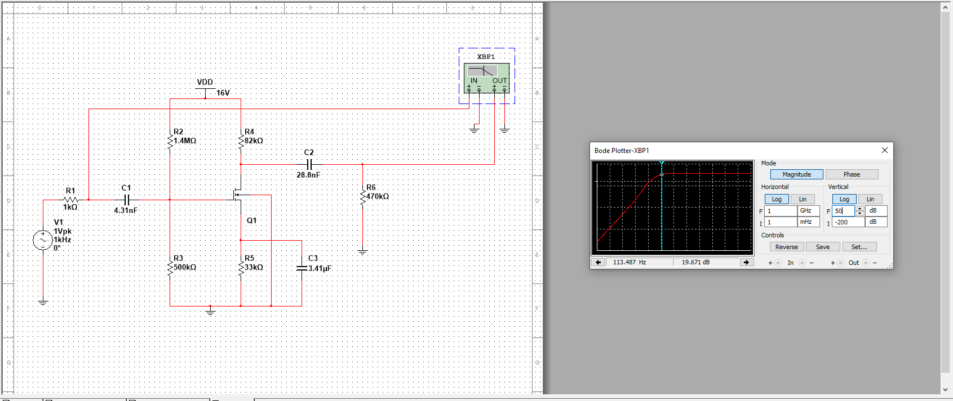
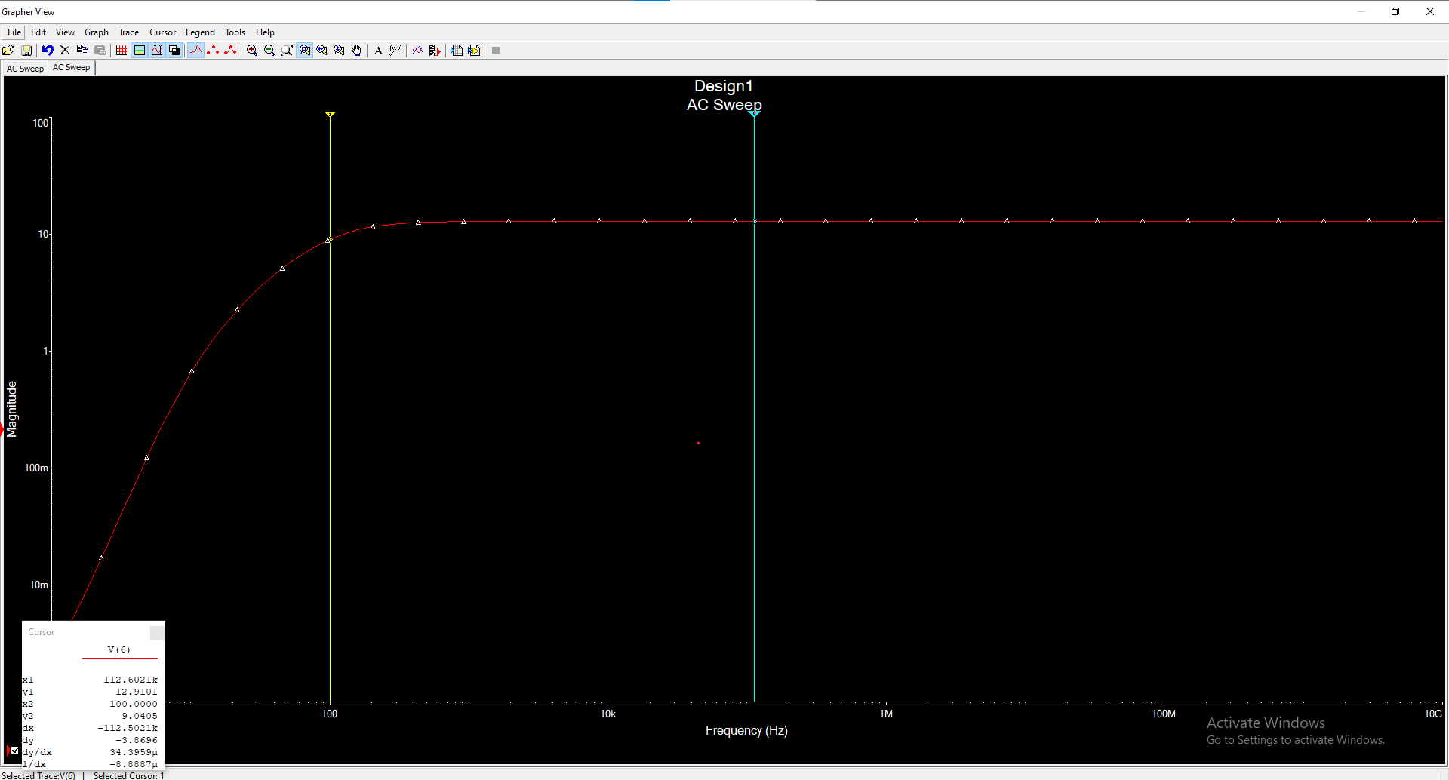

Hình 2
a)
Vẽ VTC của mạch
- $v_{GS}<V_{TP}$: MOSFET hoạt động ở trạng thái cut-off
$$⟹ i_{D}=0⟹ v_{DS}=V_{DD}=20V$$
Điểm chuyển:
$$V_{i}=V_{GS}+V_{S}=-1.5+20=18.5V$$
- $v_{GS}>V_{TP}$ : MOSFET hoạt động ở trạng thái saturation (bão hoà)
$$⟹ i_{D}=\frac{1}{2}×K_{p}{\left(v_{GS}-V_{TP}\right)}^{2}$$
$$⟹ v_{DS}=V_{DD}-\left(R_{D}+R_{S}\right)×\frac{1}{2}×K_{p}{\left(v_{GS}-V_{TP}\right)}^{2}$$
$$⟹ v_{DS}=20-8{\left(v_{GS}-1.2\right)}^{2}$$
- $v_{GS}≥{\left.v_{GS}\right|}_{v_{DS}={v_{DS}}_{sat}}$ : MOSFET hoạt động ở trạng thái triode
$$⟹ i_{D}=K_{p}\left[\left(v_{GS}-V_{TP}\right)v_{DS}-\frac{{v_{DS}}^{2}}{2}\right]$$
$$⟹ v_{DS}=V_{DD}-\left(R_{D}+R_{S}\right)×K_{p}\left[\left(v_{GS}-V_{TP}\right)v_{DS}-\frac{{v_{DS}}^{2}}{2}\right]$$
$$v_{DS}={v_{DS}}_{sat}=v_{GS}-V_{TP}$$
$$⟹ v_{GS}=V_{TP}+\frac{\sqrt{2V_{DD}\left(R_{D}+R_{S}\right)×K_{p}}-1}{\left(R_{D}+R_{S}\right)×K_{p}}$$
$$⟹ v_{GS}=-3.01V$$
- Điểm chuyển:
$$V_{i}=V_{GS}+V_{S}=V_{GS}+({V_{DD}-I}_{D}R_{S})=6.958 V$$
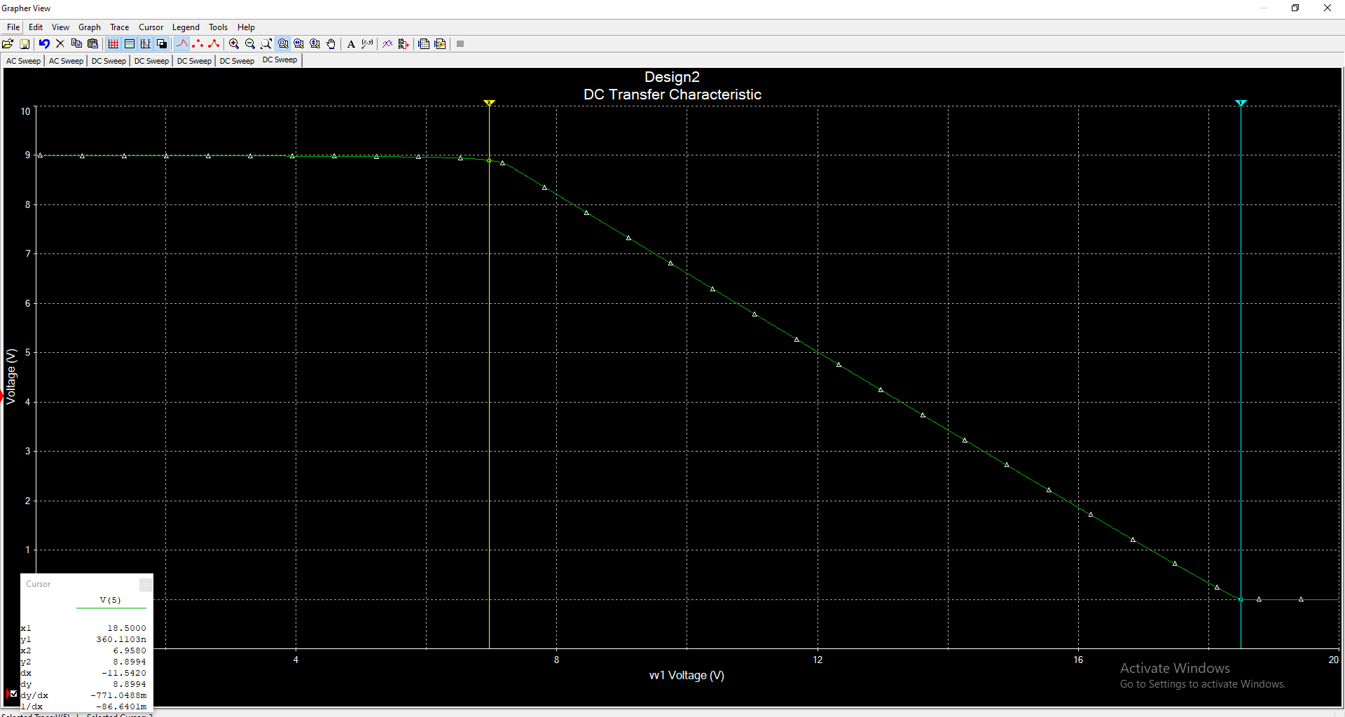
VTC
Tìm điểm hoạt động Q
$$V_{G}= V_{DD}∙\frac{R_{1}}{R_{1}+R_{2}}=20×\frac{2.2M}{2.2M+2.2M}=10 V$$
$$V_{DS}=V_{DD}-\left(R_{D}+R_{S}\right)×\frac{1}{2}×K_{p}{\left(V_{GS}-V_{TP}\right)}^{2}$$
$$V_{S}=I_{D}∙R_{S}$$
$$⟹ V_{GS}=V_{DD}∙\frac{R_{1}}{R_{1}+R_{2}}-\frac{1}{2}×K_{p}{\left(V_{GS}-V_{TP}\right)}^{2}×R_{S}$$
$$⟹ V_{GS}=10-\frac{1}{2}×0.4×22×{\left(V_{GS}-V_{TP}\right)}^{2}$$
$$⟹ V_{GS}=-2.781 V$$
$$V_{DS}=V_{DD}-\left(R_{D}+R_{S}\right)×\frac{1}{2}×K_{p}{\left(V_{GS}-V_{TP}\right)}^{2}$$
$$⟹ V_{DS}=20-40×0.5×0.4×{\left(2.781+1.5\right)}^{2}=-6.87 V$$
$$I_{DQ}=\frac{1}{2}K_{p}{\left(V_{GS}-V_{TP}\right)}^{2}$$
$$⟹ I_{DQ}=\frac{1}{2}×0.4×{\left(-2.871+1.5\right)}^{2}=0.328 mA$$
Vậy điểm làm việc Q là : $\left(I_{DQ},V_{DS}\right)=\left(0.328 mA,-6.87 V\right)$
- Kiểm chứng kết quả
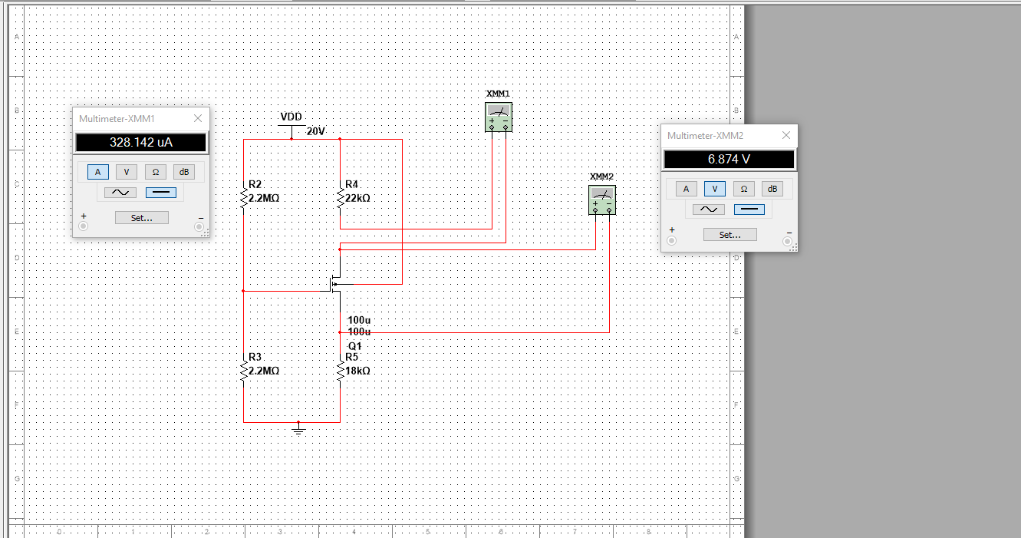
Điểm Q

b)
$$R_{i}=R_{1}//R_{2}=\frac{2.2M×2.2M}{2.2M+2.2M}=1.1 MΩ$$
$$R_{o}=R_{D}=18 kΩ$$
$$g_{m}=\frac{2I_{DQ}}{\left|V_{GSQ}-V_{TP}\right|}=0.512 mS$$

$$A_{vo}=-g_{m}R_{D}=-9.22 V/V$$
$A_{v}=A_{vo}×\frac{R_{L}}{R_{o}+R_{L}}=-9.22×\frac{470}{18+470}=-8.88 V/V$
$$G_{v}=A_{vo}×\frac{R_{L}}{R_{o}+R_{L}}×\frac{R_{i}}{R_{o}+R_{i}}=-9.22 ×\frac{470}{18+470}×\frac{1.1k}{1+1.1k}=-8.87 V/V$$
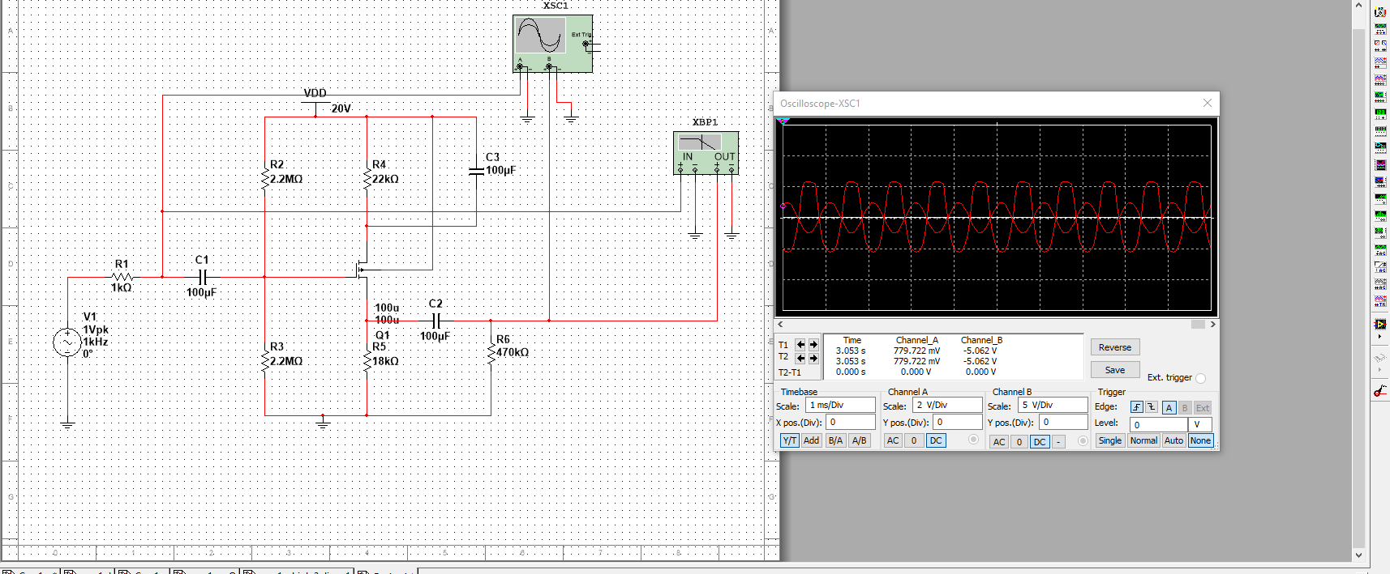
Sóng
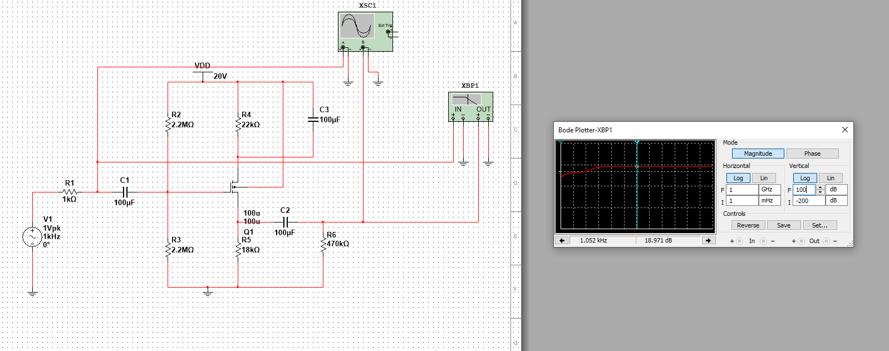
Av
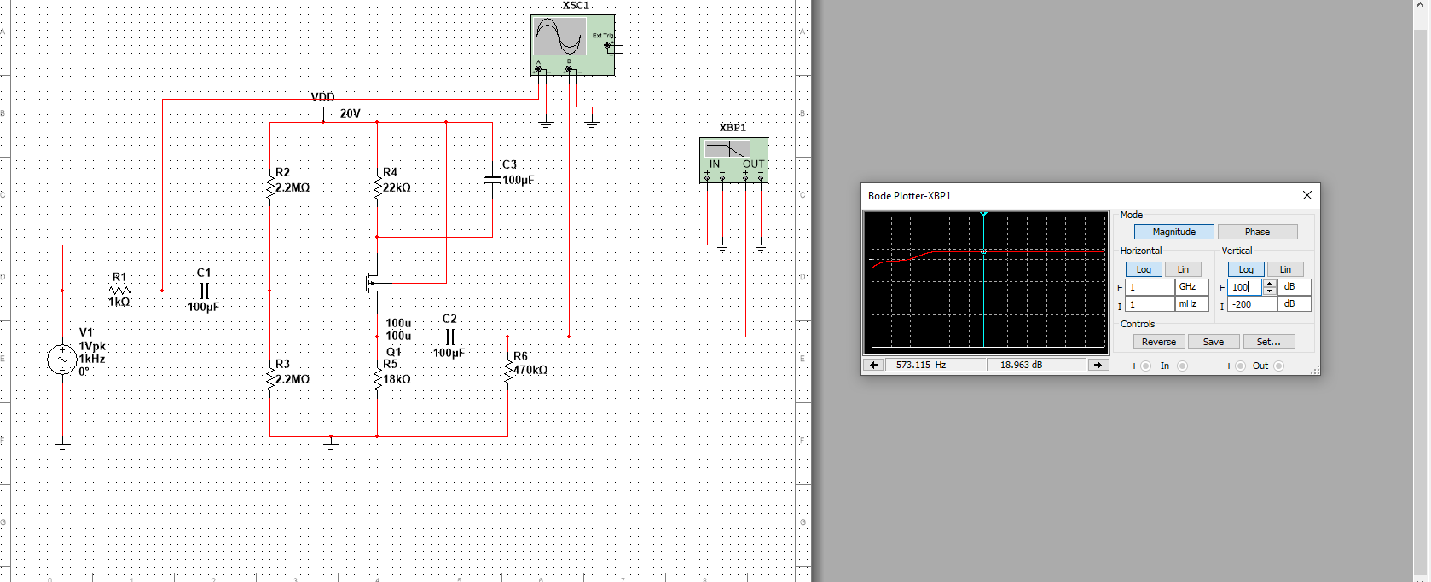
Gv

c) Từ VTC, ta nhận thấy:
$${a_{v_{ds}}}_{Max}=5.36 V$$ ${⟹a_{v_{gs}}}_{Max}=\frac{{a_{v_{ds}}}_{Max}}{\left|A_{v}\right|}=\frac{5.36}{8.88}=0.603 V$

d)
- Xét ảnh hưởng tụ $C_{1}$: $R_{C_{1}}=R_{sig}+R_{in }$
$$⟹ω_{p_{1}}=\frac{1}{C_{1}(R_{sig}+R_{in})}$$
- Xét ảnh hưởng tụ $C_{2}$: $R_{C_{2}}=R_{L}+R_{D }$
$$⟹ω_{p_{2}}=\frac{1}{C_{2}(R_{L}+R_{D})}$$
- Xét ảnh hưởng tụ $C_{3}$: $R_{C_{3}}=R_{S}//\frac{1}{g_{m}}$
$$⟹ω_{p_{3}}=\frac{1}{C_{3}(R_{S}//\frac{1}{g_{m}})}$$
Theo phương pháp cực tần số trội (dominant pole), chọn $C_{1}$ làm cực trội có giá trị 100Hz, $C_{2}$ và $C_{3}$ tạo ra các cực ở tần số 10Hz. Như vậy tần số cắt của mạch $f_{L}=\sqrt{f_{C_{1}}^{2}+f_{C_{3}}^{2}+f_{C_{3}}^{2}}$
- Lựa chọn các tụ $C_{1},C_{2}$, $C_{3}$:
$$C_{1}=\frac{1}{2π×100×\left(1k+1.1M\right)}=1.44 nF$$
$$C_{2}=\frac{1}{2π×10×(470k+18k)}=32.6 nF$$
$$C_{3}=\frac{1}{2π×10×(22k//\frac{1}{0.512 mS})}=8.87 μF$$
